Протокол измерений

Лабораторная работа №9

**ОПРЕДЕЛЕНИЕ ДЛИН ВОЛН СПЕКТРАЛЬНЫХ ЛИНИЙ С ПОМОЩЬЮ СПЕКТРОМЕТРА**

|  |  |  |  |  |
| --- | --- | --- | --- | --- |
| Студент группы № |  |  |  |  |
|  |  | № группы |  | Фамилия, инициалы |
| Преподаватель каф. № |  | 3 |  | Терещенко Г.В. |
|  |  | № кафедры |  | Фамилия, инициалы |

**Параметры приборов**

|  |  |  |  |  |  |
| --- | --- | --- | --- | --- | --- |
| Прибор | Тип | Предел измерений | Цена деления | Класс точности | Систематическая погрешность |
|  |  |  |  |  |  |

**Результаты измерений**

**Ртутная лампа (Градуировка шкалы барабана УМ-2)**

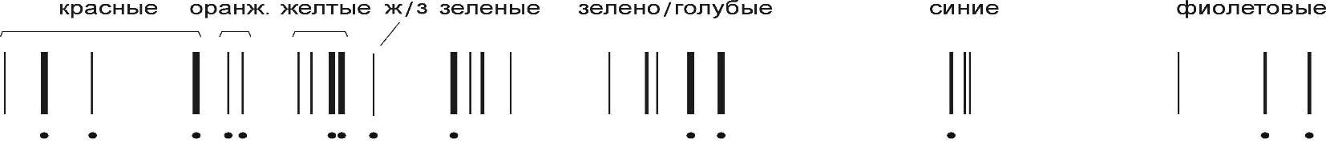

|  |  |  |  |  |  |
| --- | --- | --- | --- | --- | --- |
| Цвет линий | Интенсивность | λ, нм | Отсчет по барабану УМ-2 | | Среднее значение отсчета по барабану (ϕ1+ϕ2)/2 |
| в прямом направлении ϕ1 | в обратном направлении ϕ2 |
| Фиолетовые | сильная | 404,6 |  |  |  |
| средняя | 408,0 |  |  |  |
| Синяя | сильная | 435,8 |  |  |  |
| Голубая | средняя | 491,6 |  |  |  |
| Зелено-голубая | средняя | 496,0 |  |  |  |
| Зеленая | сильная | 546,4 |  |  |  |
| Желтый дублет | сильная | 576,9 |  |  |  |
| сильная | 578,9 |  |  |  |
| Оранжевые | слабая | 607,3 |  |  |  |
| слабая | 612,3 |  |  |  |
| Красные | средняя | 623,4 |  |  |  |
| слабая | 671,6 |  |  |  |
| средняя | 690,7 |  |  |  |
| слабая | 708,2 |  |  |  |

1. **Неоновая лампа (Определение длин волн спектральных линий)**

|  |  |  |  |  |  |
| --- | --- | --- | --- | --- | --- |
| Цвет линии | | Отсчет по барабану УМ-2 | | | Среднее значение отсчета по барабану |
| в прямом направлении ϕ1 | в обратном направлении ϕ2 | |
|  | |  |  | |  |
|  | |  |  | |  |
|  | |  |  | |  |
|  | |  |  | |  |
|  | |  |  | |  |
| Дата | « » ________ 202___ г. | | |  | |
|  |  | | |  | |
|  | | | |  | |
| Подпись студента | | | | Подпись преподавателя | |